CENTRO UNIVERSITÁRIO SENAC
BACHARELADO EM SISTEMAS DE INFORMAÇÃO

Emily Oliveira Gomes
Felipe Macena Silveira
Matheus Rodrigues de Jesus

Agende Aki - Plataforma de Agendamento para Salões de Beleza

São Paulo
2026
CENTRO UNIVERSITÁRIO SENAC
BACHARELADO EM SISTEMAS DE INFORMAÇÃO

Emily Oliveira Gomes
Felipe Macena Silveira
Matheus Rodrigues de Jesus

Agende Aki - Plataforma de Agendamento para Salões de Beleza

Trabalho de Conclusão de curso apresentado ao Centro Universitário Senac – Santo Amaro como exigência parcial para obtenção do grau de Bacharel em Sistemas da Informação.

Orientador: Prof. Jose Martinele Alves Silva

São Paulo
2026
Agende Aki - Plataforma de Agendamento para Salões de Beleza

Emily Oliveira Gomes
Felipe Macena Silveira
Matheus Rodrigues de Jesus

Trabalho de Conclusão de curso apresentado ao Centro Universitário Senac – Santo Amaro como exigência parcial para obtenção do grau de Bacharel em Sistemas da Informação.

BANCA EXAMINADORA:

_____________________________________________
Prof. << Nome do orientador >> – SENAC
Orientador

_____________________________________________
Prof. << Nome outro membro >> – SENAC
Membro Interno e Coorientador

_____________________________________________
Prof. << Nome membro externo>> - << Instituição Externa >>
Membro Externo

São Paulo, 27 de Maio de 2026.
DEDICATÓRIA

<< Opcional >>

AGRADECIMENTOS

<< Opcional >>

RESUMO

Texto do resumo ... texto... texto

Palavras-Chave: Palavra-chave1, Palavra-chave2, Palavra-chave3, Palavra-chaveN.

ABSTRACT

Texto do abstract…

Keywords: Keyword1, Keyword2, Keyword3, KeywordN.

LISTA DE FIGURAS

Figura 1 - Cronograma parte 1 19
Figura 2 - Cronograma parte 2 20
Figura 3 - Modelo Entidade Relacionamento 47
Figura 4 - Diagrama de Contexto 49
Figura 5 - Diagrama de container 50
Figura 6 - Diagrama de Componente - Backend 51
Figura 7 - Diagrama de Componente - Frontend Cliente 52
Figura 8 - Diagrama de Componente - Frontend - Salão 52

LISTA DE QUADROS
Quadro 1 - Salário colaboradores 21
Quadro 2 - Custo com equipamentos 22
Quadro 3 - Custo com serviços 22
Quadro 4 - Requisitos funcionais 31
Quadro 5 - Requisitos não funcionais 32
Quadro 6 - Regra de négocio 46

LISTA DE TABELAS

<< Se for usar. Caso contrário, remova >>

LISTA DE EQUAÇÕES

<< Se for usar. Caso contrário, remova >>

LISTA DE ABREVIATURAS E SIGLAS

<< Se for usar. Caso contrário, remova >>

Sumário

1 INTRODUÇÃO 12
1.1 Objetivos 13
1.1.1 Objetivo Geral 13
1.1.2 Objetivos específicos 13
1.2 Delimitação do estudo 14
1.3 Relevância da pesquisa 14
1.4 Metodologia 15
1.5 Estrutura da documentação técnica 17
1.6 Cronograma 19
1.7 Orçamento do projeto 21
2 REFERENCIAL TEÓRICO 23
3 PROPOSTA DA APLICAÇÃO 30
3.1 Descrição da aplicação 30
3.2 Modelagem dos requisitos 30
3.2.1 Requisitos funcionais 31
3.2.2 Requisitos não funcionais 32
3.3 Casos de uso 33
3.3.1 Diagrama de caso de uso 40
3.4 Diagramas de Classes 45
3.5 Regras de negócio 45
3.6 Protótipo da aplicação (Wireframe) 46
3.7 Modelagem do banco de dados 46
3.7.1 Modelo entidade relacionamento (DER) 46
3.7.2 Modelo físico 47
3.8 Arquitetura da aplicação 48
3.8.1 Diagrama de Contexto 48
3.8.2 Diagrama de Container 49
3.8.3 Diagrama de Componentes 51
3.9 Acessibilidade 53
4. EXEMPLO DA APLICAÇÃO 53
5. CONSIDERAÇÕES FINAIS E SUGESTÕES DE TRABALHOS FUTUROS 54
REFERÊNCIAS 55
APÊNDICES << Opcional >> 56
ANEXOS << Opcional >> 57
GLOSSÁRIO 58

INTRODUÇÃO

O setor de serviços de beleza tem apresentado crescimento significativo nos últimos anos, impulsionado pela valorização do autocuidado e pela busca por praticidade por parte dos consumidores. Nesse contexto, salões de beleza e profissionais autônomos enfrentam o desafio de se destacar em um mercado altamente competitivo, ao mesmo tempo em que precisam gerenciar seus serviços, clientes e operações de forma eficiente (2012, Kotler; 2012, Keller; 2023, Sebrae).
Paralelamente, os clientes encontram dificuldades na localização de estabelecimentos confiáveis, próximos à sua região e que atendam às suas necessidades específicas, como tipo de serviço, disponibilidade de horários e avaliação de outros usuários. Essa lacuna evidencia a necessidade de soluções tecnológicas que conectem clientes e prestadores de serviços de forma prática, centralizada e eficiente.
Diante desse cenário, este trabalho propõe o desenvolvimento de uma solução tecnológica composta por uma plataforma integrada mobile e Web. A aplicação mobile será voltada ao cliente final, permitindo a busca por salões de beleza, visualização de serviços, consulta de disponibilidade e realização de agendamentos de forma simples e intuitiva. Já a aplicação Web será direcionada aos microempreendedores do setor, oferecendo funcionalidades para cadastro, gestão de serviços, controle de clientes e organização dos agendamentos realizados por meio da plataforma.
Essa abordagem integrada busca atender simultaneamente às necessidades dos consumidores e dos prestadores de serviço, promovendo maior eficiência na comunicação entre as partes, além de contribuir para a melhoria da experiência do usuário e da gestão do negócio.
Adicionalmente, considera-se a possibilidade de evolução da solução para incorporar funcionalidades relacionadas ao apoio à decisão, a partir da análise de dados gerados pela utilização da plataforma, como desempenho de serviços, comportamento de clientes e indicadores operacionais. Entretanto, neste momento, o foco do trabalho está na implementação das funcionalidades essenciais para o funcionamento da solução proposta.
A proposta também se alinha aos Objetivos de Desenvolvimento Sustentável (ODS) da Organização das Nações Unidas, especialmente ao ODS 8 – Trabalho Decente e Crescimento Econômico, ao incentivar a formalização, organização e fortalecimento de microempreendimentos, bem como ao ODS 9 – Indústria, Inovação e Infraestrutura, por meio da aplicação de tecnologias digitais que promovem inovação e modernização no setor de serviços.
Inicialmente, a aplicação será utilizada no Studio Evelyn Cílios e Sobrancelhas, possibilitando a validação prática das funcionalidades desenvolvidas e a análise dos benefícios proporcionados pela utilização da plataforma no contexto real de um microempreendimento do setor de beleza.

Objetivos

Esta seção apresenta os objetivos do presente trabalho, os quais estão organizados em objetivo geral e objetivos específicos. O objetivo geral contempla a definição do problema a ser abordado, enquanto os objetivos específicos detalham as etapas necessárias para o desenvolvimento e a implementação do projeto.

Objetivo Geral

Diante da dificuldade de clientes em localizar salões de beleza próximos dá região de Santo Amaro, São Paulo/SP para realizar serviços e da necessidade dos estabelecimentos de prospectarem novos clientes.

Objetivos específicos

A seguir, são apresentados os objetivos específicos necessários para o desenvolvimento do projeto:
- Levantar e documentar os requisitos funcionais e não funcionais do sistema;
- Modelar a estrutura da aplicação e do banco de dados;
- Desenvolver uma plataforma Web que permita a busca de salões de beleza cadastrados;
- Implementar a funcionalidade de agendamento de serviço com escolha de data, horário, profissional e pagamento;
- Realizar testes de funcionalidades e usabilidade da plataforma.

Delimitação do estudo

O presente trabalho delimita-se ao desenvolvimento de uma plataforma Web no modelo Software as a Service (SaaS), voltada a micro e pequenos empreendedores do setor de serviços de beleza.
A solução proposta contemplará funcionalidades essenciais para a gestão do negócio, tais como: cadastro e gerenciamento de serviços, profissionais e clientes; disponibilização de um ambiente digital para divulgação e agendamento de serviços; além de uma interface administrativa que permita o acompanhamento das operações do estabelecimento.
Neste escopo inicial, o sistema terá foco na organização operacional e no suporte às atividades diárias do microempreendimento, não abrangendo, obrigatoriamente, a implementação de um Sistema de Apoio à Decisão (SAD) com análises avançadas de dados. Ressalta-se que funcionalidades relacionadas à geração de relatórios gerenciais e indicadores estratégicos poderão ser consideradas como evoluções futuras do sistema, caso haja viabilidade técnica e temporal durante o desenvolvimento do projeto.
O sistema será desenvolvido como uma aplicação Web responsiva, não contemplando, neste escopo, o desenvolvimento de aplicativos móveis nativos. Também não serão incluídas integrações com plataformas externas de marketplaces, sistemas financeiros próprios ou soluções avançadas de pagamento, podendo haver, quando necessário, integração com serviços de terceiros apenas para suporte a funcionalidades básicas.

Relevância da pesquisa

A relevância desta pesquisa está associada a três principais dimensões: tecnológica, econômica e acadêmica.
Sob a perspectiva tecnológica, o trabalho contribui para a aplicação prática de conceitos relacionados ao desenvolvimento de sistemas Web no modelo SaaS, modelagem de banco de dados escalável e construção de interfaces responsivas.
Do ponto de vista econômico, a proposta atende a uma demanda real do setor de serviços de beleza, especialmente no contexto de microempreendedores individuais, que frequentemente enfrentam dificuldades na captação de clientes e na gestão eficiente de seus negócios. Ao oferecer uma solução digital integrada, o sistema pode contribuir para o aumento da visibilidade, organização e competitividade desses empreendimentos.
Na dimensão acadêmica, o estudo integra conhecimentos das áreas de Engenharia de Software, Banco de Dados, Sistemas de Informação e Gestão, consolidando a aplicação prática dos conteúdos desenvolvidos ao longo da graduação. Além disso, contribui para discussões sobre transformação digital em pequenos negócios e uso de dados como suporte à tomada de decisão.
Dessa forma, o trabalho apresenta relevância tanto prática quanto teórica, ao propor uma solução aplicável a um contexto real.

Metodologia

A presente pesquisa caracteriza-se como aplicada, com objetivo exploratório e descritivo, uma vez que busca desenvolver uma solução tecnológica para um problema real, além de analisar seus resultados no contexto de uso.
O problema de pesquisa foi identificado a partir de uma necessidade prática observada junto ao Studio Evelyn Cílios e Sobrancelhas. Por meio de conversas informais com a proprietária, foram levantadas dificuldades relacionadas à captação de novos clientes, organização de agendamentos e centralização das informações do negócio. Essas interações permitiram compreender o contexto real do estabelecimento, bem como os principais desafios enfrentados na gestão e divulgação dos serviços.
Além disso, ao longo do desenvolvimento do trabalho, foram realizadas reuniões de orientação com o professor responsável, nas quais foram discutidos aspectos relacionados à definição do problema, escopo da solução, viabilidade técnica e adequação metodológica. Essas orientações contribuíram para o refinamento da proposta e para o direcionamento das etapas do projeto.
Para melhor organização, a metodologia foi estruturada em etapas, contemplando desde o levantamento de requisitos até a validação da solução, conforme descrito a seguir:

Organização do Projeto

O desenvolvimento do projeto será realizado em equipe, com divisão de responsabilidades entre os integrantes, de modo a garantir maior eficiência na execução das atividades. Cada membro ficará responsável por áreas específicas, como levantamento de requisitos, modelagem de dados, desenvolvimento da aplicação e realização de testes.
Serão realizadas reuniões periódicas para acompanhamento do progresso, alinhamento das atividades e tomada de decisões relacionadas ao projeto.

Levantamento de Requisitos

O levantamento de requisitos será realizado com base na análise das necessidades de microempreendedores. Serão identificados os requisitos funcionais e não funcionais do sistema, considerando aspectos como usabilidade, desempenho, segurança e escalabilidade.
Essa etapa permitirá compreender os processos atuais do negócio e identificar oportunidades de melhoria por meio da solução proposta.

Modelagem do Sistema

A modelagem do sistema será realizada utilizando técnicas de Engenharia de Software, incluindo a elaboração de diagramas, como diagrama de casos de uso, diagrama entidade-relacionamento (DER) e modelagem da arquitetura do sistema.
O banco de dados será estruturado de forma a permitir a expansão futura para múltiplos estabelecimentos, mesmo que a implementação inicial seja voltada ao Studio Evelyn.

Desenvolvimento da Plataforma Web

O sistema será desenvolvido como uma aplicação Web responsiva, utilizando tecnologias adequadas para o desenvolvimento front-end e back-end. A plataforma permitirá o cadastro de serviços, profissionais e clientes, além de funcionalidades de agendamento.
Será adotada uma abordagem incremental, permitindo o desenvolvimento e a validação contínua das funcionalidades ao longo do projeto.

Desenvolvimento do Sistema de Apoio à Decisão (SAD)

O desenvolvimento de um Sistema de Apoio à Decisão (SAD) não faz parte do escopo inicial do projeto. Caso haja viabilidade durante o desenvolvimento, poderão ser implementados relatórios básicos com informações como volume de atendimentos e serviços mais realizados, visando apoiar parcialmente a tomada de decisão

Testes e Validação

Serão realizados testes de funcionalidade e usabilidade com base em cenários reais de utilização no Studio Evelyn. Essa etapa tem como objetivo identificar possíveis falhas, validar os requisitos levantados e garantir que a solução atenda às necessidades do usuário.

Metodologia de Desenvolvimento

Será adotada uma abordagem baseada em metodologias ágeis, permitindo maior flexibilidade e adaptação ao longo do desenvolvimento. O projeto será conduzido de forma iterati va, com entregas incrementais e constantes validações.

Estrutura da documentação técnica

O presente trabalho está estruturado em capítulos, organizados de forma a apresentar de maneira clara e progressiva o desenvolvimento da solução proposta.
O Capítulo 1 – Introdução apresenta o contexto do trabalho, incluindo objetivos, delimitação do estudo, relevância da pesquisa, metodologia, estrutura do documento, cronograma e orçamento do projeto.
O Capítulo 2 – Referencial Teórico aborda os conceitos fundamentais que embasam o desenvolvimento do projeto, incluindo temas relacionados a sistemas Web, SaaS, banco de dados e Sistemas de Apoio à Decisão.
O Capítulo 3 – Proposta da Aplicação descreve detalhadamente a solução desenvolvida, incluindo requisitos funcionais e não funcionais, casos de uso, diagramas, regras de negócio, protótipos, modelagem do banco de dados e arquitetura do sistema.
O Capítulo 4 – Exemplo da Aplicação apresenta a aplicação em funcionamento, demonstrando suas principais funcionalidades e a forma como atende aos objetivos propostos.
O Capítulo 5 – Considerações Finais e Sugestões de Trabalhos Futuros reúne as conclusões do projeto, destacando os resultados alcançados, limitações e possíveis melhorias ou evoluções da solução.
Ao final, são apresentadas as Referências, seguidas, quando necessário, pelos Apêndices, Anexos e Glossário, que complementam o conteúdo do trabalho.

Cronograma
O cronograma a seguir apresenta as principais etapas previstas para o desenvolvimento do trabalho, contemplando as atividades de análise, modelagem, desenvolvimento e testes da plataforma proposta.

Figura 1 - Cronograma parte 1
Fonte: Autoria própria

Figura 2 - Cronograma parte 2
Fonte: Autoria própria (2026)

Orçamento do projeto

Por tratar-se de um projeto acadêmico, não há investimento financeiro direto por parte dos autores. Entretanto, para análise de viabilidade econômica do modelo SaaS proposto, foi elaborada uma estimativa teórica de custos baseada em valores de mercado.
Os valores apresentados foram obtidos com base em pesquisas realizadas em março de 2026, considerando médias praticadas no mercado brasileiro.

Quadro 1 - Salário colaboradores
Função | Quantidade | Salário Médio (R$) | Custo Total (R$)
Desenvolvedor Front-end Júnior | 1 | 3.500 | 42.000
Desenvolvedor Back-end Júnior | 1 | 4.000 | 48.000
Analista de Dados / BI Júnior | 1 | 3.800 | 45.600
UX/UI Designer (freelancer) | 1 | 3.000 | 36.000
Total Anual Estimado |  |  | 171.600
Fonte: Autoria própria (2026)

Quadro 2 - Custo com equipamentos
Item | Quantidade | Valor Unitário (R$) | Custo Total (R$)
Notebook para desenvolvimento | 3 | 4.000 | 12.000
Monitor adicional | 2 | 800 | 1.600
Periféricos (mouse, teclado etc.) | 3 | 200 | 600
Total Estimado |  |  | 14.200
Fonte: Autoria própria (2026)

Quadro 3 - Custo com serviços
Serviço | Tipo | Valor (R$/mês)
Hospedagem em nuvem (AWS/Azure) | Variável | 150
Banco de dados (Cloud) | Variável | 100
Serviço de e-mail (SendGrid etc.) | Variável | 50
API de pagamento (Stripe) | R$ 0,10 centavos por transação | Variável
Domínio e hospedagem Web | Fixo | 50
Ferramentas (Figma, GitHub, etc.) | Assinatura | 100
Total Mensal Estimado (fixo) |  | 450
Fonte: Autoria própria (2026)

REFERENCIAL TEÓRICO

A transformação digital tem promovido mudanças significativas na forma como empresas operam, se organizam e se relacionam com seus clientes. Esse processo caracteriza-se pela incorporação de tecnologias digitais aos modelos de negócio, possibilitando maior eficiência operacional, inovação e geração de valor. No contexto atual, a digitalização não se limita apenas à automação de tarefas, mas envolve a reestruturação de processos e a criação de novas formas de interação entre empresas e consumidores (LAUDON; LAUDON, 2020)
No setor de serviços, especialmente no segmento de beleza, a transformação digital tem se mostrado um fator estratégico para a competitividade. O crescimento desse setor está diretamente relacionado à valorização do autocuidado e à busca por conveniência por parte dos consumidores. Nesse cenário, empresas que adotam soluções tecnológicas conseguem oferecer serviços mais ágeis, personalizados e acessíveis, atendendo às novas exigências do mercado (SEBRAE, 2023; KOTLER; KELLER, 2012).
Entretanto, apesar das oportunidades proporcionadas pela digitalização, muitos micros e pequenos empreendedores ainda enfrentam dificuldades na gestão de seus negócios. A ausência de ferramentas adequadas pode resultar em desorganização, perda de clientes e baixa eficiência operacional (SEBRAE, 2023). Além disso, a dificuldade dos consumidores em encontrar estabelecimentos confiáveis e disponíveis reforça a necessidade de soluções que conectem oferta e demanda de forma eficiente (KOTLER; KELLER, 2012).
Nesse contexto, o desenvolvimento de plataformas digitais integradas surge como uma alternativa para solucionar esses problemas. A utilização combinada de aplicações mobile e Web permite atender diferentes perfis de usuários, oferecendo praticidade tanto para clientes quanto para gestores. Aplicações mobile são especialmente relevantes para o público consumidor, pois permitem acesso rápido e conveniente às funcionalidades, como busca de serviços e realização de agendamentos. Já as aplicações Web são mais adequadas para atividades de gestão, proporcionando maior controle e organização das informações.
Os sistemas Web são aplicações acessadas por meio de navegadores, dispensando instalação local e permitindo acesso em diferentes dispositivos. Entre suas principais vantagens estão a facilidade de manutenção, a atualização centralizada e a escalabilidade. Essas características tornam os sistemas Web ideais para microempreendedores, que necessitam de soluções eficientes com baixo custo de implementação.
Por outro lado, as aplicações mobile oferecem uma experiência mais direta e personalizada para o usuário final. A possibilidade de realizar agendamentos, consultar horários disponíveis e visualizar serviços diretamente pelo dispositivo móvel contribui para a melhoria da experiência do cliente. Além disso, a mobilidade permite que o usuário interaja com o sistema a qualquer momento e em qualquer lugar, aumentando o nível de conveniência.
Nesse cenário, destaca-se o modelo de computação em nuvem conhecido como Software as a Service (SaaS). Nesse modelo, o software é disponibilizado como um serviço acessível via internet, sendo responsabilidade do provedor gerenciar toda a infraestrutura e manutenção. De acordo com Laudon e Laudon (2020), o SaaS reduz custos e facilita o acesso a tecnologias, especialmente para pequenos negócios.
Mell e Grance (2011) destacam que o modelo SaaS apresenta características como elasticidade, escalabilidade e flexibilidade, permitindo que o sistema se adapte às necessidades dos usuários. Essas vantagens tornam o SaaS particularmente adequado para o desenvolvimento da solução proposta neste trabalho, uma vez que permite a oferta de uma plataforma acessível e de fácil utilização para microempreendedores do setor de beleza.
No desenvolvimento de sistemas como o proposto, a Engenharia de Software desempenha um papel essencial. Essa área é responsável pela aplicação de métodos sistemáticos e organizados no desenvolvimento de software, com o objetivo de garantir qualidade, confiabilidade e facilidade de manutenção. A Engenharia de Software busca reduzir falhas e assegurar que o sistema atenda aos requisitos definidos.
O processo de desenvolvimento de software envolve diversas etapas, sendo as principais o levantamento de requisitos, a modelagem, a implementação, os testes e a validação. O levantamento de requisitos é fundamental para identificar as necessidades dos usuários e definir as funcionalidades do sistema, como busca de estabelecimentos, agendamento de serviços e gestão de clientes.
A modelagem permite representar a estrutura e o comportamento do sistema de forma abstrata, facilitando sua compreensão e desenvolvimento. Já a implementação consiste na construção do sistema propriamente dito, enquanto os testes têm como objetivo identificar e corrigir possíveis falhas. Por fim, a validação assegura que o sistema atende às expectativas dos usuários.
As metodologias ágeis têm sido amplamente adotadas no desenvolvimento de software, especialmente em projetos que exigem flexibilidade e adaptação contínua. Conforme Beck et al. (2001), essas metodologias priorizam entregas incrementais, colaboração entre equipes e rápida resposta às mudanças. Essa abordagem é adequada ao desenvolvimento da plataforma proposta, pois permite ajustes contínuos com base no feedback dos usuários.
Outro aspecto fundamental é a modelagem de dados, responsável por estruturar as informações que serão armazenadas e utilizadas pelo sistema. O modelo entidade-relacionamento é amplamente utilizado para representar entidades, atributos e relacionamentos Navathe Elmasr (2016). No contexto da plataforma proposta, isso inclui dados como clientes, serviços, profissionais e agendamentos.
Um banco de dados bem estruturado garante integridade, consistência e desempenho no acesso às informações. Além disso, uma modelagem adequada permite a escalabilidade do sistema, possibilitando seu crescimento conforme o aumento do número de usuários e funcionalidades.
A funcionalidade de agendamento de serviços é um dos principais elementos da solução proposta. Sistemas de agendamento digital permitem maior organização das atividades, redução de conflitos de horários e melhor aproveitamento dos recursos disponíveis. Para os clientes, essa funcionalidade proporciona maior comodidade e autonomia, permitindo a escolha de serviços e horários de forma prática.
Outro fator essencial para o sucesso da plataforma é a experiência do usuário (UX). Segundo Norman (2013), a experiência do usuário está relacionada à forma como os indivíduos percebem e interagem com o sistema. Um sistema com boa experiência deve ser intuitivo, eficiente e satisfatório.
A usabilidade, por sua vez, refere-se à facilidade de uso do sistema. Interfaces simples e bem estruturadas contribuem para a redução de erros e para o aumento da satisfação dos usuários. No contexto deste trabalho, a usabilidade é especialmente importante, pois o sistema será utilizado por diferentes perfis de usuários, incluindo pessoas com baixo nível de familiaridade tecnológica.
Além das funcionalidades operacionais, destaca-se a relevância dos Sistemas de Apoio à Decisão (SAD), que podem ser incorporados como evolução da plataforma. Esses sistemas auxiliam gestores na análise de dados e na tomada de decisões, por meio da geração de relatórios e indicadores.
De acordo com Power (2002), os SAD permitem transformar dados em informações estratégicas, contribuindo para decisões mais assertivas. No setor de beleza, isso pode incluir análises sobre serviços mais procurados, horários de maior demanda e comportamento dos clientes.
Embora o foco inicial da solução esteja nas funcionalidades operacionais, a consideração de recursos analíticos reforça o potencial de crescimento da plataforma e sua contribuição para a gestão estratégica dos negócios.
Destaca-se a importância dos sistemas de gestão para microempreendedores. Esses sistemas permitem a centralização das informações, a automação de processos e o controle das atividades do negócio. Conforme Laudon e Laudon (2020) e O’Brien e Marakas (2013), a utilização de sistemas de informação contribui para o aumento da eficiência e da competitividade.
No setor de beleza, a adoção de sistemas de gestão possibilita maior organização dos agendamentos, melhor controle de clientes e acompanhamento do desempenho dos serviços. Isso contribui para a profissionalização do negócio e para a fidelização dos clientes, fatores essenciais para o sucesso no mercado.
Dessa forma, o referencial teórico apresentado fundamenta o desenvolvimento de uma plataforma digital integrada, composta por aplicações mobile e Web, voltada à otimização do agendamento de serviços e à gestão de microempreendimentos do setor de beleza. A integração de tecnologias, práticas de Engenharia de Software e conceitos de experiência do usuário possibilita a criação de uma solução eficiente, alinhada às necessidades do mercado e às demandas dos usuários.
A crescente digitalização dos serviços também está diretamente relacionada ao conceito de transformação da experiência do cliente, que passa a ser um dos principais diferenciais competitivos das organizações. No setor de beleza, essa experiência vai além da qualidade do serviço prestado, envolvendo todo o processo de interação, desde a busca por um estabelecimento até o pós-atendimento. Nesse sentido, plataformas digitais desempenham um papel fundamental ao centralizar informações, facilitar o acesso a serviços e proporcionar maior transparência por meio de avaliações e feedbacks.
A integração entre plataformas mobile e Web contribui significativamente para essa melhoria da experiência, uma vez que permite uma comunicação mais eficiente entre clientes e prestadores de serviço. Enquanto a aplicação mobile oferece praticidade e conveniência ao usuário final, a aplicação Web proporciona aos gestores uma visão mais ampla e organizada das operações do negócio. Essa complementaridade reforça a importância de soluções integradas, capazes de atender diferentes necessidades dentro de um mesmo ecossistema digital.
Outro aspecto relevante refere-se à competitividade no ambiente digital. Com o aumento da presença online de empresas, torna-se essencial que os microempreendedores adotem estratégias que ampliem sua visibilidade e atratividade. A presença em plataformas digitais permite que pequenos negócios concorram em condições mais equilibradas com empresas maiores, reduzindo barreiras de entrada e ampliando seu alcance de mercado.
Além disso, a utilização de sistemas digitais possibilita a coleta e o armazenamento de dados relevantes sobre o comportamento dos clientes. Essas informações podem ser utilizadas para identificar padrões de consumo, preferências e tendências, contribuindo para a personalização dos serviços e para a melhoria contínua do atendimento. A capacidade de utilizar dados como recurso estratégico é um dos principais diferenciais das organizações na era digital.
Nesse contexto, a análise de dados passa a desempenhar um papel cada vez mais importante na gestão dos negócios. Mesmo em sistemas que inicialmente possuem foco operacional, como no caso da plataforma proposta, os dados gerados podem servir como base para análises futuras. Informações como frequência de agendamentos, serviços mais solicitados e horários de maior demanda podem auxiliar os gestores na tomada de decisões mais informadas.
Outro ponto importante é a questão da acessibilidade digital. Sistemas desenvolvidos para microempreendedores e clientes em geral devem considerar a diversidade de perfis de usuários, incluindo diferentes níveis de familiaridade com tecnologia. Dessa forma, é fundamental que as aplicações sejam desenvolvidas com foco em simplicidade, clareza e facilidade de uso, garantindo que possam ser utilizadas de forma eficiente por um público amplo.
A responsividade das aplicações também se destaca como um requisito essencial. Considerando a variedade de dispositivos utilizados atualmente, como smartphones, tablets e computadores, é necessário que o sistema seja capaz de se adaptar a diferentes tamanhos de tela e resoluções. Essa característica contribui para uma experiência mais consistente e satisfatória, independentemente do dispositivo utilizado.
No que diz respeito à segurança da informação, este é um aspecto crítico no desenvolvimento de sistemas digitais. A plataforma proposta envolve o armazenamento de dados sensíveis, como informações de clientes e agendamentos, o que exige a adoção de práticas que garantam a proteção dessas informações. Medidas como autenticação de usuários, controle de acesso e uso de protocolos seguros são fundamentais para assegurar a confiabilidade do sistema.
Além disso, a confiabilidade do sistema está diretamente relacionada à sua disponibilidade e desempenho. Sistemas utilizados para agendamento de serviços precisam estar disponíveis em tempo integral, evitando falhas que possam comprometer a experiência do usuário. Dessa forma, a escolha de tecnologias adequadas e a implementação de boas práticas de desenvolvimento são essenciais para garantir a estabilidade da aplicação.
Outro fator relevante é a escalabilidade da solução. À medida que a plataforma for adotada por um número maior de usuários e estabelecimentos, será necessário que o sistema suporte esse crescimento sem comprometer seu desempenho. O uso de arquiteturas baseadas em nuvem, como o modelo SaaS, contribui para atender essa necessidade, permitindo a expansão dos recursos conforme a demanda.
No contexto organizacional, a adoção de sistemas digitais também implica mudanças na forma como os processos são conduzidos. A digitalização de atividades que antes eram realizadas manualmente contribui para a redução de erros, aumento da produtividade e melhor controle das operações. No entanto, essa transição exige adaptação por parte dos usuários, o que reforça a importância de sistemas intuitivos e de fácil utilização.
A utilização de plataformas digitais também pode contribuir para a formalização de microempreendimentos, uma vez que incentiva a organização das informações e o controle das atividades. Isso está alinhado com iniciativas que visam o fortalecimento de pequenos negócios e o desenvolvimento econômico, especialmente em setores com grande número de profissionais autônomos.
Outro ponto que merece destaque é a importância da inovação no desenvolvimento de soluções tecnológicas. A inovação não se limita à criação de novas tecnologias, mas envolve a aplicação de soluções existentes de forma criativa e eficiente para resolver problemas reais. No caso deste trabalho, a proposta de integrar funcionalidades de busca, agendamento e gestão em uma única plataforma representa uma abordagem inovadora para o setor de beleza.
Além disso, a validação da solução em um ambiente real, como no caso do Studio Evelyn Cílios e Sobrancelhas, permite uma análise mais concreta dos benefícios e limitações da plataforma. Essa etapa é fundamental para identificar melhorias e ajustes necessários, contribuindo para o aprimoramento contínuo do sistema.
Destaca-se que o desenvolvimento de soluções digitais voltadas para microempreendedores representa uma importante contribuição para a modernização do setor de serviços. Ao facilitar o acesso à tecnologia, promover a organização dos negócios e melhorar a experiência dos clientes, essas soluções contribuem para o aumento da competitividade e para o crescimento sustentável dos empreendimentos.
Dessa forma, a ampliação do referencial teórico reforça a importância dos conceitos abordados e evidencia o papel das tecnologias digitais na transformação do setor de beleza. A integração entre aplicações mobile e Web, aliada a práticas de Engenharia de Software e ao foco na experiência do usuário, constitui a base para o desenvolvimento de uma solução eficaz e alinhada às necessidades do mercado atual.

Adicionalmente, a integração de tecnologias emergentes pode potencializar ainda mais o valor da plataforma proposta. Recursos como inteligência artificial e aprendizado de máquina podem ser utilizados para recomendar serviços com base no histórico do cliente, prever demanda em determinados períodos e otimizar a agenda dos profissionais. Essas aplicações contribuem para uma gestão mais eficiente e para a personalização da experiência do usuário, aumentando a satisfação e a fidelização dos clientes.
Outro aspecto relevante é a interoperabilidade entre sistemas, especialmente em cenários onde microempreendedores utilizam múltiplas ferramentas para gestão financeira, controle de estoque e relacionamento com clientes. A possibilidade de integração com outros sistemas, por meio de APIs, amplia as funcionalidades da plataforma e evita retrabalho, promovendo maior eficiência operacional. Essa capacidade de integração torna a solução mais robusta e alinhada às necessidades reais do ambiente empresarial contemporâneo.
Por fim, destaca-se a importância da avaliação contínua da solução após sua implementação. A coleta de feedback dos usuários, aliada à análise de métricas de uso, permite identificar oportunidades de melhoria e evolução do sistema. Esse processo de melhoria contínua está alinhado com as boas práticas de desenvolvimento de software e garante que a plataforma permaneça relevante e eficaz ao longo do tempo, acompanhando as mudanças do mercado e as necessidades dos usuários.

PROPOSTA DA APLICAÇÃO

A proposta deste trabalho consiste no desenvolvimento de uma plataforma web denominada Agende Aki, voltada para a intermediação de serviços de beleza, com foco inicial no atendimento ao Studio Evelyn Cílios e Sobrancelhas.
A aplicação tem como objetivo principal facilitar a conexão entre clientes e profissionais da área da beleza, permitindo que usuários encontrem serviços disponíveis, visualizem informações relevantes e realizem agendamentos de forma prática e centralizada. Paralelamente, a plataforma busca oferecer aos estabelecimentos uma ferramenta de gestão que contribua para a organização de seus atendimentos e ampliação de sua base de clientes.
A solução proposta contempla duas perspectivas principais: a do cliente e a do estabelecimento. Para os clientes, a plataforma disponibiliza funcionalidades como visualização de serviços, escolha de profissionais e realização de agendamentos. Já para os estabelecimentos, são oferecidos recursos administrativos, como cadastro e gerenciamento de serviços, controle de agendamentos e acesso a informações que auxiliem na tomada de decisão.
Além disso, a aplicação incorpora características de um SAD, ao possibilitar a organização e análise de dados relacionados aos atendimentos, contribuindo para a melhoria da gestão do negócio.
A arquitetura da solução foi pensada de forma escalável, permitindo sua futura expansão para múltiplos estabelecimentos, configurando-se como uma plataforma que pode ser adaptada para diferentes profissionais e segmentos dentro do setor de serviços.
Por fim, a proposta visa não apenas resolver um problema específico identificado no contexto do Studio Evelyn, mas também apresentar uma solução com potencial de aplicação mais ampla, alinhada às tendências de digitalização e uso de tecnologia na prestação de serviços.
Dessa forma, a plataforma Agende Aki posiciona-se como uma solução tecnológica que integra funcionalidades de agendamento, gestão e apoio à decisão, contribuindo tanto para a experiência do cliente quanto para a eficiência operacional dos estabelecimentos.

Descrição da aplicação

A aplicação proposta consiste em uma plataforma Web voltada ao agendamento de serviços em salões de beleza. O sistema permitirá que clientes localizem estabelecimentos próximos clientes localizem estabelecimentos próximos à sua localização, visualizem os serviços disponíveis e realizem agendamentos de forma simples e organizadas.
Por meio da plataforma, os usuários poderão selecionar o serviço desejado, escolher o profissional de preferência e definir a data e o horário disponíveis para atendimento. O sistema também poderá integrar funcionalidades de pagamentos, tornando o processo de agendamento mais prático e eficiente para o cliente.
Para os salões de beleza cadastrados, a aplicação disponibilizará um painel administrativo que permitirá o gerenciamento dos agendamentos realizados, bem como controle de clientes, serviços oferecidos e horários disponíveis. Dessa forma, os estabelecimentos poderão organizar melhor a demanda de seus serviços.
Com isso, a plataforma busca facilitar a interação entre clientes e salões de beleza, contribuindo tanto para a melhoria da experiencia do usuário quanto para a gestão e prospecção de clientes por parte dos estabelecimentos.

Modelagem dos requisitos

A modelagem de requisitos tem como finalidade identificar, organizar e documentar as necessidades da aplicação proposta, considerando as funcionalidades esperadas pelos usuários e as características necessárias para seu funcionamento adequado. Nesta etapa, os requisitos são classificados em funcionais e não funcionais, servindo como base para a modelagem e o desenvolvimento do sistema.

Requisitos funcionais

A seguir os requisitos funcionais que o sistema deve executar

Quadro 4 - Requisitos funcionais
Código | Nome do Requisito | Descrição
RF01 | Cadastro de cliente | O sistema deve permitir que clientes realizem cadastro na plataforma
RF02 | Autenticação de usuário | O sistema deve permitir que usuários realizem login na plataforma
RF03 | Cadastro de salão | O sistema deve permitir o cadastro de Salão na plataforma
RF04 | Cadastro de unidades do salão | O sistema deve permitir o cadastro de diferentes unidades de um mesmo salão
RF05 | Cadastro de serviços | O sistema deve permitir que os salões cadastrem os serviços na plataforma
RF06 | Cadastro de profissionais | O sistema deve permitir que os salões cadastrem profissionais vinculados ao estabelecimento
RF07 | Busca por salões | O sistema deve permitir que clientes busquem salões de beleza próximos
RF08 | Visualização de serviços | O sistema deve permitir que clientes visualizem os serviços oferecidos por cada salão.
RF09 | Agendamento de serviços | O sistema deve permitir que clientes realizem agendamentos selecionando serviço, data e horário.
RF10 | Pagamento do agendamento | O sistema deve permitir que clientes realizem o pagamento de agendamentos na plataforma.
RF11 | Escolha de profissional | O sistema deve permitir que o cliente escolha um profissional específico para o atendimento.
RF12 | Gerenciamento de agendamentos | O sistema deve permitir que o salão visualize e gerencie os agendamentos realizados.
RF13 | Cancelamento de agendamento | O sistema deve permitir que o cliente cancele um agendamento realizado.

Requisitos não funcionais

A seguir as características de qualidade e restrições do sistema
Quadro 5 - Requisitos não funcionais
Código | Nome do Requisito | Descrição
RNF01 | Plataforma Web | O sistema deverá ser desenvolvido como uma aplicação Web acessível por navegadores
RNF02 | Interface responsiva | O sistema deverá possuir interface responsiva, permitindo o acesso por computadores, tablets e dispositivos moveis.
RNF03 | Segurança de acesso | O sistema deverá possuir autenticação para acesso às funcionalidades restritivas da plataforma.
RNF04 | Proteção de dados | O sistema deverá garantir a proteção dos dados armazenados na aplicação.
RNF05 | Desempenho | O sistema deverá apresentar tempo de resposta adequado para as operações principais da plataforma.
RNF06 | Disponibilidade | O sistema deverá estar disponível para acesso dos usuários durante o funcionamento da plataforma.
RNF07 | Usabilidade | O sistema deverá possuir interface intuitiva que facilite a navegação dos usuários.

Casos de uso

A especificação de casos de uso tem como objetivo descrever, de forma estruturada, as funcionalidades do sistema Agende Aki, evidenciando as interações entre os atores e o sistema. Essa abordagem permite compreender como os usuários utilizam a plataforma, quais ações podem ser realizadas e quais são os fluxos envolvidos em cada funcionalidade.
Os casos de uso apresentados foram organizados em principais e secundários, de acordo com sua relevância para o funcionamento do sistema. Os casos principais representam os processos críticos, como o agendamento de atendimentos e a realização de pagamentos, enquanto os secundários complementam as operações, garantindo suporte às funcionalidades essenciais.
Dessa forma, a modelagem por meio de casos de uso contribui para o levantamento e validação dos requisitos do sistema, além de facilitar o entendimento do comportamento da aplicação tanto para usuários quanto para desenvolvedores.

ESPECIFICAÇÃO DE CASOS DE USO
Sistema: Agende Aki

1. Caso de Uso: Agendar Atendimento
Ator Principal:
Cliente
Atores Secundários:
Sistema de Pagamento, Sistema de Notificação
Descrição:
Permite ao cliente agendar um atendimento selecionando serviço, profissional, data e horário.
Pré-condições:
Cliente autenticado
Serviços disponíveis
Agenda ativa
Pós-condições:
Atendimento registrado
Horário reservado
Confirmação enviada
Fluxo Principal:
Cliente acessa a plataforma
Pesquisa estabelecimento
Visualiza serviços
Seleciona serviço
Seleciona profissional
Escolhe data e horário
Confirma agendamento
Realiza pagamento
Sistema registra agendamento
Sistema envia confirmação

Fluxos Alternativos:
Pagamento recusado: agendamento não concluído
Sem horário disponível: cliente escolhe nova data

2. Caso de Uso: Realizar Pagamento
Ator Principal:
Cliente
Ator Secundário:
Sistema de Pagamento
Descrição:
Permite ao cliente efetuar o pagamento de um serviço agendado.
Pré-condições:
Atendimento iniciado
Pós-condições:
Pagamento registrado
Status atualizado

Fluxo Principal:
Cliente seleciona forma de pagamento
Sistema envia dados ao sistema externo
Pagamento é processado
Sistema retorna confirmação
Fluxos Alternativos:
Falha no pagamento
Cancelamento pelo cliente

3. Caso de Uso: Gerenciar Agenda
Ator Principal:
Administrador
Descrição:
Permite gerenciar horários disponíveis para atendimento.
Pré-condições:
Administrador autenticado
Pós-condições:
Agenda atualizada
Fluxo Principal:
Acessa agenda
Define horários
Salva alterações

4. Caso de Uso: Visualizar Indicadores (SAD)
Ator Principal:
Administrador
Descrição:
Permite visualizar indicadores estratégicos para tomada de decisão.
Pré-condições:
Dados disponíveis
Pós-condições:
Informações exibidas

Fluxo Principal:
Acessa painel
Seleciona período
Visualiza indicadores

CASOS DE USO SECUNDÁRIOS

5. Cadastrar-se
Ator: Cliente
Descrição: Permite criar conta na plataforma
Fluxo:
Preenche dados
Sistema valida
Conta criada

6. Fazer Login
Ator: Cliente, Administrador, Profissional
Descrição: Permite acesso ao sistema
Fluxo:
Insere credenciais
Sistema valida
Acesso liberado

7. Editar Perfil
Ator:Cliente
Descrição: Atualiza dados pessoais

8. Pesquisar Estabelecimentos
Ator:Cliente
Descrição: Busca serviços disponíveis

9. Visualizar Serviços
Ator: Cliente
Descrição: Exibe serviços cadastrados

10. Visualizar Profissionais
Ator: Cliente
Descrição: Exibe profissionais disponíveis

11. Reagendar Atendimento
Ator: Cliente
Descrição: Permite alterar horário

12. Cancelar Atendimento
Ator: Cliente, Administrador
Descrição: Cancela agendamento

13. Visualizar Histórico
Ator: Cliente
Descrição: Exibe atendimentos anteriores

14. Avaliar Serviço
Ator: Cliente
Descrição: Permite avaliar atendimento

15. Gerenciar Serviços
Ator: Administrador
Descrição: Cadastra, edita e remove serviços

16. Gerenciar Profissionais
Ator: Administrador
Descrição: Administra equipe

17. Gerenciar Clientes
Ator: Administrador
Descrição: Gerencia base de clientes

18. Gerenciar Estoque
Ator: Administrador
Descrição: Controla produtos utilizados

19. Confirmar Agendamentos
Ator: Administrador
Descrição: Confirma atendimentos

20. Visualizar Agenda
Ator: Profissional
Descrição: Consulta atendimentos

21. Atualizar Status do Atendimento
Ator: Profissional
Descrição: Atualiza andamento do serviço

22. Consultar Clientes Agendados
Ator: Profissional
Descrição: Visualiza clientes do dia

A especificação de casos de uso apresentada descreve de forma detalhada as funcionalidades do sistema Agende Aki, contemplando as interações entre os diferentes atores envolvidos. Os casos de uso principais representam os processos críticos do sistema, enquanto os secundários complementam a operação, garantindo uma visão abrangente das funcionalidades. Essa abordagem contribui para o entendimento do comportamento do sistema, auxiliando no desenvolvimento e validação dos requisitos.

Diagrama de caso de uso

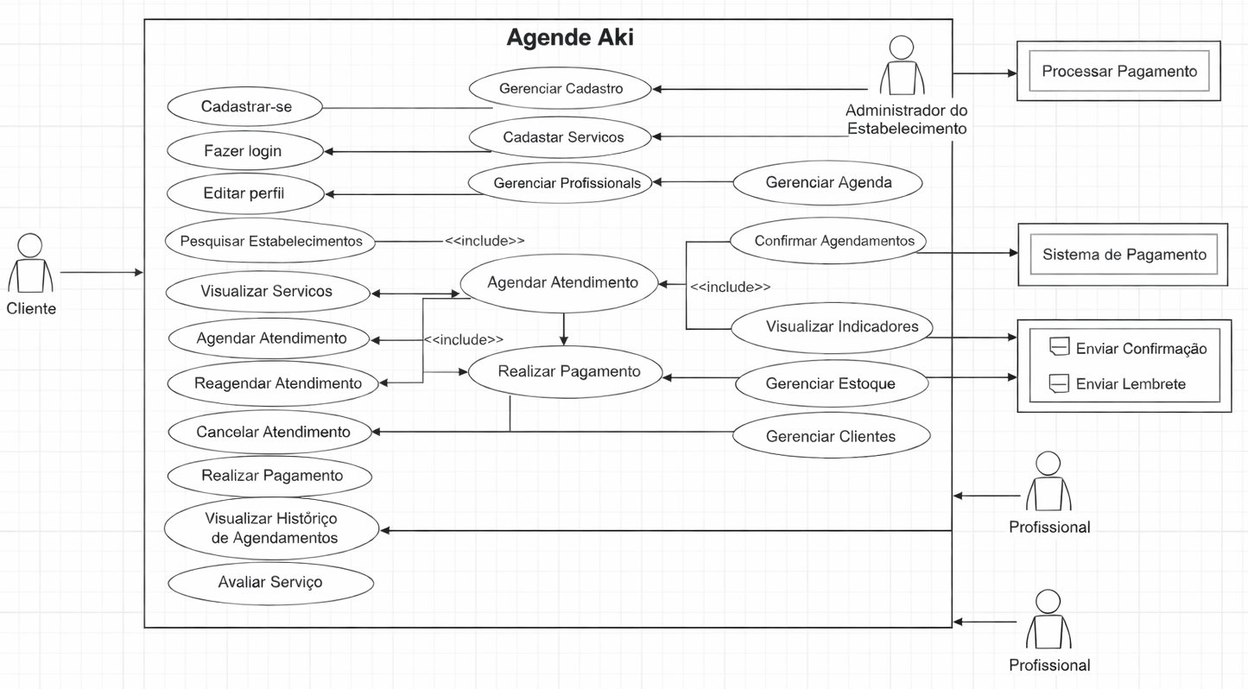
O diagrama de caso de uso representa as principais interações entre os atores e a plataforma proposta. Os atores identificados são Cliente, Administrador do Estabelecimento, Profissional, Sistema de Pagamento e Sistema de Notificação. O Cliente pode realizar ações como cadastro, login, pesquisa de estabelecimentos, visualização de serviços, agendamento, reagendamento, cancelamento, pagamento e avaliação de serviços. O Administrador é responsável pelo gerenciamento do estabelecimento, serviços, profissionais, agenda, clientes, estoque e indicadores gerenciais. O Profissional interage com a agenda e com o acompanhamento dos atendimentos. Já os sistemas externos participam do processamento de pagamentos e do envio de notificações automáticas.

O diagrama de caso de uso apresentado representa as interações entre os usuários e o sistema Agende Aki, evidenciando as funcionalidades disponíveis e os atores envolvidos.

Cliente

É o usuário final da plataforma, responsável por consumir os serviços oferecidos. Ele realiza ações como:

- Cadastro e autenticação;
- Busca por estabelecimentos;
- Agendamento de serviços;
- Pagamento;
- Avaliação.

Administrador do Estabelecimento

Representa o responsável pela gestão do negócio dentro da plataforma. Suas funções incluem:
- Gerenciar serviços e profissionais;
- Controlar agenda;
- Acompanhar indicadores;
- Gerenciar clientes e estoque.

Profissional

Refere-se ao prestador de serviço (ex: designer de sobrancelhas, lash designer).

Responsabilidades:

- Visualizar agenda;
- Consultar atendimentos;
- Atualizar status dos serviços realizados.

Sistema de Pagamento (externo)

Sistema responsável por processar transações financeiras.

Sistema de Notificação (externo)

Responsável por:

- Enviar confirmações de agendamento;
- Enviar lembretes ao cliente.

Funcionalidades do Cliente

O cliente interage com o sistema principalmente para consumir serviços:
Cadastrar-se / Fazer login / Editar perfil
→ Garantem o acesso e personalização da conta.

Pesquisar estabelecimentos
→ Permite encontrar serviços próximos ou relevantes.

Visualizar serviços e profissionais
→ Etapa essencial antes do agendamento.

Agendar atendimento
→ Caso de uso central do sistema.

Reagendar e cancelar atendimento
→ Extensões do agendamento.

Realizar pagamento
→ Integração com sistema externo.

Visualizar histórico
→ Acompanha atendimentos anteriores.

Avaliar serviço
→ Gera feedback e melhora a qualidade da plataforma.

Funcionalidades do Administrador

Responsável pela operação do negócio:

- Gerenciar cadastro do estabelecimento,
- Gerenciar serviços,
- Gerenciar profissionais,
- Gerenciar agenda,
- Confirmar agendamentos.
- Gerenciar clientes;
- Gerenciar estoque;
- Consultar relatórios;
- Visualizar indicadores (SAD).

Funcionalidades do Profissional

- Visualizar agenda;
- Atualizar status do atendimento;
- Consultar clientes agendados;

Integrações Externas
- Processar pagamento;
- Enviar confirmação;
- Enviar lembrete.

Relacionamentos entre Casos de Uso

O diagrama apresenta dois tipos principais:
- <<include>>
Indica que um caso de uso depende de outro.

Exemplo:
- Agendar atendimento inclui:
    - Visualizar serviços
    - Visualizar profissionais
    - Realizar pagamento
    - Enviar confirmação

Caso de Uso Central do Sistema

O principal fluxo do sistema é:

Agendar Atendimento
Ele conecta praticamente todo o sistema:
- Cliente escolhe serviço
- Seleciona profissional
- Define horário
- Realiza pagamento
- Recebe confirmação

Relação com o Sistema de Apoio à Decisão (SAD)
O diagrama também evidencia o módulo estratégico:
- Visualização de indicadores
- Relatórios gerenciais
- Gestão de dados
- análise de dados
- tomada de decisão
- eficiência do negócio

Diagramas de Classes

Regras de negócio

As regras de negócio representam as condições e restrições que orientam o funcionamento da aplicação, garantindo que as funcionalidades do sistema estejam alinhas com as necessidades do domínio do negócio. Essas regras definem como determinadas operações devem ocorrer dentro da plataforma de agendamento proposta.

Quadro 6 - Regra de négocio
Código | Regra de Negócio
RN01 | O cliente deve estar cadastrado na plataforma para realizar um agendamento
RN02 | Um horário não poderá ser agendado por mais de um cliente simultaneamente
RN03 | O cliente deverá selecionar um serviço antes de escolher a data e o horário do atendimento.
RN04 | O cliente poderá escolher um profissional específico para realizar o serviço.
RN05 | O salão poderá cadastrar e gerenciar seus serviços e profissionais.
RN06 | O sistema deverá registrar todos os agendamentos realizados na plataforma.
RN07 | O cliente poderá cancelar um agendamento antes do horário marcado para atendimento.
RN08 | O salão poderá visualizar e gerenciar os agendamentos realizados em seu estabelecimento.

Protótipo da aplicação (Wireframe)

Modelagem do banco de dados

A modelagem do banco de dados da plataforma de agendamento foi estruturada para suportar os dois perfis de usuário do sistema: o cliente e o estabelecimento. As entidades foram definidas com base nos requisitos funcionais levantados, contemplando o cadastro de usuários, estabelecimentos, lojas, funcionários, serviços, agendamentos e pagamentos.

Modelo entidade relacionamento (DER)

O modelo entidade-relacionamento da plataforma é composto por oito entidades principais: tb_usuario, tb_estabelecimento, tb_loja, tb_funcionario, tb_servico, tb_agendamento, tb_agendamento_servico e tb_pagamento. A entidade central do modelo é a tb_agendamento, que concentra os relacionamentos com o usuário, a loja, o funcionário e os serviços contratados. A tabela tb_agendamento_servico foi utilizada para resolver o relacionamento de muitos para muitos entre agendamentos e serviços.
Figura 3 - Modelo Entidade Relacionamento
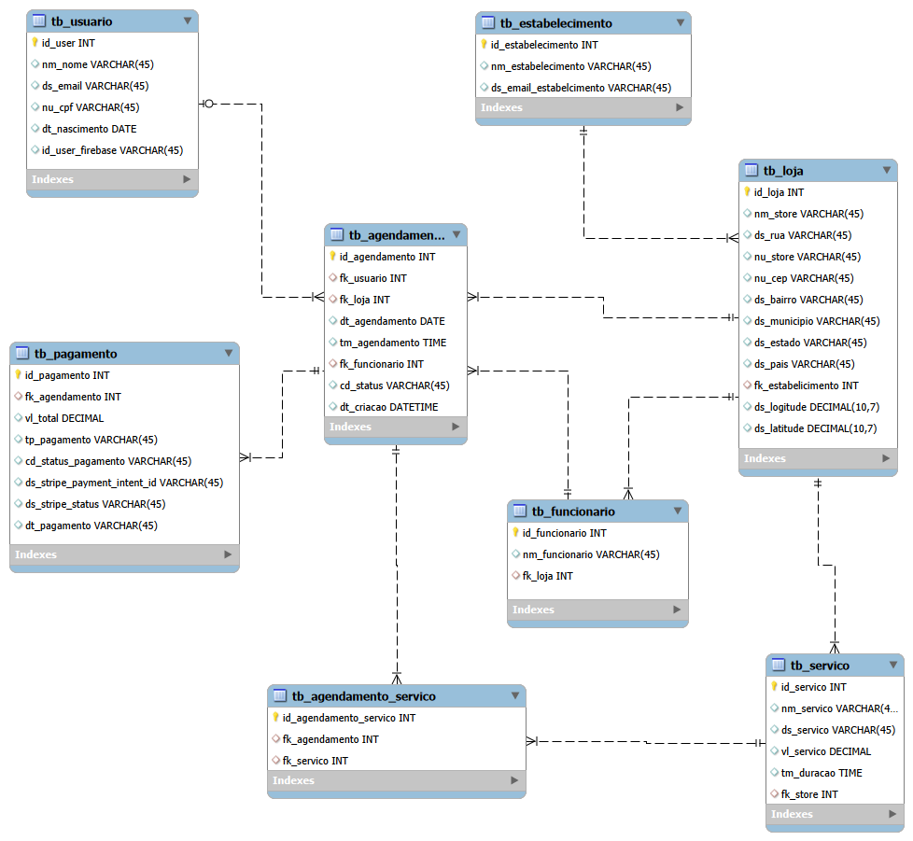
Fonte: Autoria própria (2026)

Modelo físico

O modelo físico foi implementado no SGBD MySQL, onde cada entidade foi convertida em uma tabela com seus respectivos atributos, tipos de dados e restrições de integridade. A autenticação dos usuários é delegada ao Firebase, sendo o id_user_firebase armazenado na tabela tb_usuario como referência. Os pagamentos são integrados ao Stripe, com os campos ds_stripe_payment_intent_id e ds_stripe_status registrados na tabela tb_pagamento para rastreamento das transações.

Arquitetura da aplicação

A arquitetura da plataforma de agendamento foi documentada utilizando o modelo C4, desenvolvido por Simon Brown, que permite representar a arquitetura de software em diferentes níveis de abstração. Para a elaboração dos diagramas, foi utilizada a ferramenta PlantUML em conjunto com a biblioteca C4-PlantUML.

Diagrama de Contexto

O diagrama de contexto representa o nível mais alto de abstração da arquitetura, exibindo a plataforma como um único sistema e suas interações com os atores e sistemas externos. A plataforma possui dois perfis de usuário: o cliente, responsável por realizar agendamentos, e o estabelecimento, responsável por gerenciar seus serviços e profissionais. O sistema se integra ao Google Auth para autenticação dos usuários, ao Google Maps para exibição dos salões próximos, ao Stripe para processamento de pagamentos e ao serviço de e-mail para envio de notificações.
Figura 4 - Diagrama de Contexto
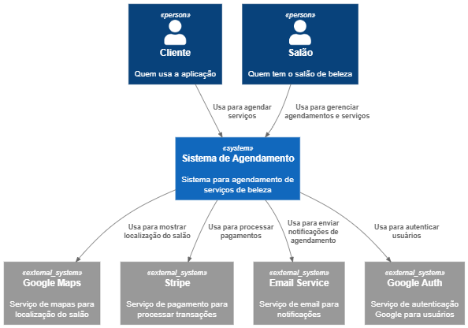
Fonte: Autoria própria (2026)

Diagrama de Container

O diagrama de container detalha os principais blocos tecnológicos que compõem a plataforma. A aplicação é estruturada em três containers: a aplicação Web desenvolvida em Next.js, responsável pela interface do usuário; a API desenvolvida em Node.js, responsável pelo processamento das requisições; e o banco de dados MySQL, responsável pelo armazenamento dos dados.
Figura 5 - Diagrama de container
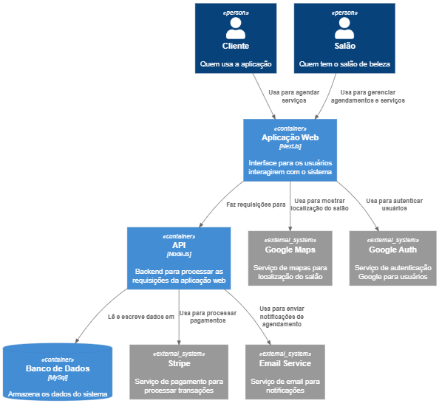
Fonte: Autoria própria (2026)

Diagrama de Componentes

O diagrama de componentes detalha os componentes internos de cada container. No backend, os componentes foram organizados por responsabilidade: autenticação, cadastro de usuário, cadastro de salão, cadastro de serviços, cadastro de funcionários e agendamento com pagamento. No frontend, os componentes foram divididos em dois grupos — área do cliente e área do estabelecimento — contemplando todas as funcionalidades disponíveis para cada perfil de usuário.

Figura 6 - Diagrama de Componente - Backend
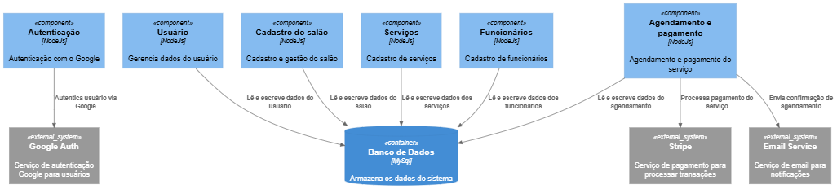
Fonte: Autoria própria (2026)

Figura 7 - Diagrama de Componente - Frontend Cliente
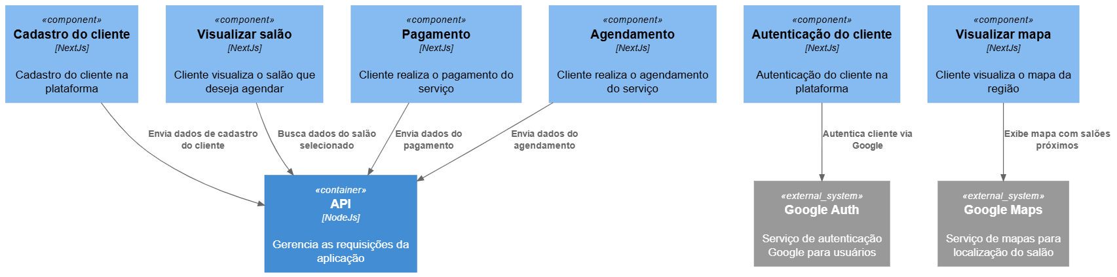
Fonte: Autoria própria (2026)

Figura 8 - Diagrama de Componente - Frontend - Salão
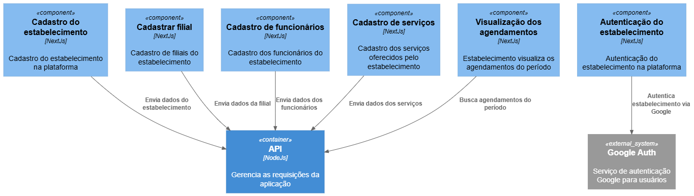
Fonte: Autoria própria (2026)

Acessibilidade
Aqui vão os aspectos de acessibilidade conforme as diretrizes de acessibilidade (WCAG) de acordo com a W3C

EXEMPLO DA APLICAÇÃO

CONSIDERAÇÕES FINAIS E SUGESTÕES DE TRABALHOS FUTUROS

REFERÊNCIAS

SEBRAE. Setor de beleza cresce e se destaca no Brasil. 2023. Disponível em: https://www.sebrae.com.br. Acesso em: 28 mar. 2026.
KOTLER, Philip; KELLER, Kevin Lane. Administração de marketing. 14. ed. São Paulo: Pearson Education do Brasil, 2012.
LAUDON, Kenneth C.; LAUDON, Jane P. Sistemas de informação gerenciais. 16. ed. São Paulo: Pearson Education do Brasil, 2020.
MELL, Peter; GRANCE, Timothy. The NIST definition of cloud computing. Gaithersburg: National Institute of Standards and Technology, 2011. Disponível em: https://nvlpubs.nist.gov/nistpubs/Legacy/SP/nistspecialpublication800-145.pdf. Acesso em: 28 mar. 2026.
BECK, Kent et al. Manifesto for Agile Software Development. 2001. Disponível em: https://agilemanifesto.org/. Acesso em: 28 mar. 2026.
ELMASRI, Ramez; NAVATHE, Shamkant B. Fundamentals of database systems. 7. ed. Boston: Pearson, 2016.
NORMAN, Donald A. The design of everyday things. Revised and expanded edition. New York: Basic Books, 2013.
POWER, Daniel J. Decision support systems: concepts and resources for managers. Westport: Quorum Books, 2002. Disponível em: https://dssresources.com/books/dssbook/. Acesso em: 28 mar. 2026.
O’BRIEN, James A.; MARAKAS, George M. Management information systems. 10. ed. New York: McGraw-Hill, 2013.

APÊNDICES << Opcional >>

ANEXOS << Opcional >>

GLOSSÁRIO
API (Application Programming Interface): Conjunto de regras que permite a comunicação e integração entre diferentes sistemas e aplicações.
Banco de Dados: Estrutura organizada para armazenamento, gerenciamento e recuperação de informações.
Computação em Nuvem: Modelo de disponibilização de recursos computacionais (como armazenamento e processamento) por meio da internet.
Escalabilidade: Capacidade de um sistema suportar o aumento de usuários ou demandas sem perda de desempenho.
Experiência do Usuário (UX): Percepção e interação do usuário ao utilizar um sistema, envolvendo usabilidade, eficiência e satisfação.
Interface: Meio pelo qual o usuário interage com o sistema, como telas, botões e menus.
Metodologias Ágeis: Abordagens de desenvolvimento de software baseadas em entregas rápidas, colaboração e adaptação a mudanças.
Mobile: Aplicações desenvolvidas para dispositivos móveis, como smartphones e tablets.
Plataforma Digital: Ambiente tecnológico que integra serviços, usuários e funcionalidades em um único sistema.
Responsividade: Capacidade de um sistema se adaptar a diferentes tamanhos de tela e dispositivos.
SaaS (Software as a Service): Modelo de software disponibilizado via internet, sem necessidade de instalação local.
Sistema Web: Aplicação acessada por meio de navegadores, sem necessidade de instalação no dispositivo.
Sistema de Apoio à Decisão (SAD): Sistema que auxilia na análise de dados e tomada de decisões estratégicas.
Usabilidade: Facilidade de uso de um sistema, considerando eficiência, eficácia e satisfação do usuário.
Integração de Sistemas: Processo de conexão entre diferentes sistemas para troca de informações.
Engenharia de Software: Área responsável pelo desenvolvimento sistemático e organizado de software.
Modelagem de Dados: Processo de estruturação das informações de um sistema, definindo entidades e relacionamentos.
Agendamento Digital: Sistema que permite marcar serviços de forma online, organizando horários e disponibilidade.
Transformação Digital: Processo de incorporação de tecnologias digitais aos negócios para melhorar desempenho e inovação.
Inteligência Artificial: Tecnologia que permite que sistemas realizem tarefas que normalmente exigiriam inteligência humana.
Interoperabilidade: Capacidade de diferentes sistemas trabalharem juntos de forma integrada.
Dashboard: Painel visual que apresenta indicadores e informações de forma gráfica para apoio à decisão.

